未来構想戦略フォーラムとは？
- 日本の針路を示す（Responsible Center）
今、日本で最も憂うべきことは、国会や言論界を始め、国の指導者層に、長期的展望、国際的視野が欠落し、瑣末な対応に追われていることです。本会は、党派・イデオロギーを超えて、国民に確固たる日本の針路を責任を持って提示します。

２、世界平和への積極的貢献策 (Value Creation)
経済・産業政策偏重,米国追従の外交姿勢に対して,東西文明を融合した新しい文明的理念の創造を主眼に、わが国の世界平和国家総合戦略を構築し、誇りある日本の再生を目指します。

３、未来の創造は市民主導で(Citizens Initiative)
時代の主役は、官から、民、市民へと移行し、ＮＧＯ／ＮＰＯの役割が大きくなっています。本会は市民主導の諸活動を通じて、未来社会の基盤作り,人材育成に努めています。

このような視点から,本会は下記のようなテーマに取り組み,元気な日本、国際社会へ積極的貢献する日本を創建するべく未来に挑戦しています。
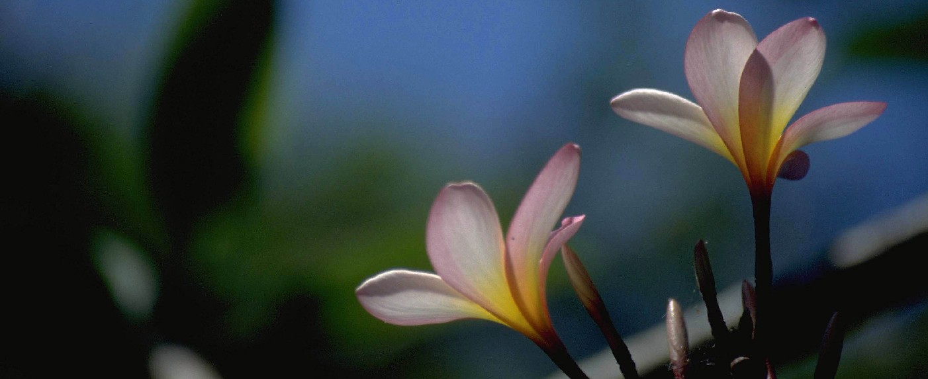
未来構想の主なテーマ
1) 日本の確かな針路を探る
「21世紀日本の平和構想」 ６/30/05 西原春夫 早稲田大学元総長
「東アジア共同体と意識変革」 12/14/04李鋼哲 ＮＩＲＡ主任研究員
「日本外交のバックボーンを探る」 9/12/05,「米国の北東アジア政策の動向」7/18/05,「北東アジアのグランド･デザインを語る」 6/19/03中野有
「世界の常識・日本の非常識」 12/4/02, 波多野敬雄 元国連大使
「国際人材を如何に輩出するか？」 6/12/03團野廣一 三菱総研ほか、
「国際的人材養成の課題」 2/9/04
馬渕睦夫国際開発高等教育機構専務

2) 国際理解
「日中激突は如何に避けられるか?」3/16/06 黄文雄 拓殖大客員教授「日韓・アジアの未来構想」 1/25/05 金容雲 韓日文化会議座長
「イラク・パレスチナ問題への提言」 5/16/03中島慎三郎 アセアンセンター「私の見た日本」 7/10/05 R..Svitlana ハリコフ芸術大院教授
「危機管理と国際戦略 」 4/24/06 E.コーヘン イスラエル大使/松本道弘
「各国の神話と国民性比較」 8/6/0名越二荒之助 高崎経済大前教授

3) 教育改革をどう進めるか
「家庭・学校教育崩壊から青少年を如何に救うか？」9/13/04
「なぜ社会貢献は必要か？」8/11/05 中西真彦 産業NPO会長
「私の実践;青少年育成」11/09/04大貫啓司 倫理法人会専任幹事
「今、日本が求める指導者像」1/14/02 「戦後民主主義教育の終焉」11/15/03 鈴木博雄 筑波大名誉教授
「日本と教育の未来」 2/3/05 西澤潤一 岩手県立大学長
「教育と憲法を考える」 5/11/04 小田村四郎 前,拓殖大総長
「私の教育改革論」 4/16/03石川佐智子 第三ステージ日本副会長
「日本再生のビジョンを語る！」 野田一夫 多摩大名誉学長
「国立大学の法人化と活性化」 5/12/03宮田清三 東京農工大学長

4) 国のかたちを求めて、総合戦略の構築
「日本再生の諸提言」3/9/04「日本文明;;危機と希望」2/12/03大脇準一郎 「平和と芸術を語る」 7/7/05 平山郁夫 東京芸術大学長
「武士道は日本再生の鍵となり得るか」 3/16/06 松本道弘/市川覚峯
「宗教から見た日本・世界の課題」 1/13/04鎌田東二 京都造形芸術大
「モスレムリーダーとの対話」 3/31/05 中澤英雄 東大教授/タハラ・アクマール

「与野党激突と総選挙後の日本―」 11/15/04 高橋祥起 政治評論家
「日本防衛体制の実態と今後の課題」 3/12/03大橋健郎A.F代表
「動け！日本プロジェクト」 1/14/03小宮山宏 東京大学院教授
「構造改革特区」 2/12/03福島伸享 内閣構改特区推進室参事官補佐
「マスコミ報道の責任」 10/22/02今井久夫 日本評論家協会理事長
「日本再生特区構想」 米谷邦夫 ㈱トレンド・ジャパン社長

「エネルギー戦略と原子力発電の未来」 8/7/04内山洋司 筑波大教授
「愛する孫達に伝えたい歴史の真実」
前野徹 アジア経済人懇話会会長
「社風革命から国風革命へ」 4/17/02 市川覚峯 日本経営道協会代表
「角倉了以に学ぶー経営倫理」 5/29/02武藤信夫 日本企業史センター長
「良いキャリアとMBA」 7/17/02 田中勇一 ㈲ダイアモンド・キャリア,社長

「財政拡大で財政が健全化」 6/12/03小野盛司 日本経済復活の会長
「南北問題解決の方途－人間開発」 平山隆一郎 貿易機構企画部長
「日本農業の未来」 8/6/03 森田松太郎J.A全国監査機構・委員長

「IT時代の金融とわが国の経済」 6/19/02 加藤幸彦 NNH, Int’社長
「シリコンバレーの歴史」 中松義郎 Dr.中松創研代表
「e-ビジネスと国家戦略の課題」 1/23/02,「地域活性化のツールとしてのＩＴ」 3/30/02, 新谷文夫 日本総研 創発戦略研究センター所長
「ユビキタスとマーケティング」 12//03/04 杉田裕一電通部長,「ビジネスモデル;シリコンバレーと,日本の課題」 9/18/02 武田健二 日立製作所研究本部長

5) 医療改革
「日本の医療は如何にすれば良くなるか？」9/12/03
「日本の医療制度・経営・教育の問題点」廣瀬輝夫 秀明大教授,
「日本医療の課題」黒川清 東海大教授,
「医療制度改革への提言」川渕孝一東京医科歯科大教授

「これからの日本の医療と統合医療」 4/13/04廣瀬輝夫,渥美和彦
「どうなる？医療制度/医療」 3/20/05 廣瀬輝夫,
「高齢化社会と介護医療」 9/28/05廣瀬輝夫,「介護予防の考え方」高橋泰 国際医療福祉大教授,「介護医療の未来」野口医療経営研究所社長

6) 地球環境の再生
「地球環境問題と我々の生き方」 10/10/03
「生態系と経済系の調和を！」 福岡克也氏（財）地球環境財団理事長
「持続可能な社会とは？」 鈴木基之氏、国連大学特別顧問

「大学発ベンチャーの創出フォーラム」 12/11/03
「日本の技術と日本人」西澤潤一氏 岩手県立大学学長
, 「有用微生物群の開発と大学発ベンチャーの役割」比嘉照夫 琉大教授,「新たなビジネス生態系の創出」石原憲彦,経済産業省産業再生課長

「創生水」 深井利春 創成ワールド社長,

７） 地球市民のイニシアティブ
「愛・地球博から未来へ」 11/03/05第１回市民国連
「NGO/NPOの世紀」 杉下恒夫茨城大学教授

「世界と地域再生の道を探る」 第２回市民国連 12/11/05
「アフリカHIV,NGO活動」 柴田孝男 元国連農業開発基金副総裁
「国連60周年ジュネーブに参加して」一色宏未来創庵 庵主,

「 国益を超え,市民の世界的連帯を目指して」第3回市民国連
「世界再生の新しい文明的理念を求めて」 4/16/06
日本文明が世界を救う 中西真彦 早大理工学総合センター顧問
地球市民憲章の提唱 一色宏

「市民教育から日本変革へ」7/18/03 森嶋伸夫氏 一新塾代表理事

８） 国際協力・NGO活動
「国際協力とNGOの役割」 7/13/04,五月女光弘外務省NGO担当大使
「ＩＴが促進するボランティア社会」 12/5/03
小林英愛 （財）e－未来環境財団会長
「国際協力をどう進めるか？」 8/6/03 ウガンダJ.Baba 大使,「職業訓練学校の設置」島本寿子 ウガンダの教育を支援する会代表, 「バナナの皮から子供達の教科書作りを」 /12/03御田昭雄,元工業技術院研究官,
「人づくり、国づくり、心のふれあいから自分づくりへ」 8/28/02―現場からの提言―田口定則.JICA海外青年協力隊進路相談室カウンセラー
「イスラム世界の女性達」―インドネシア海外青年協力隊活動を通じてー9/18/02；加治佐 智美,JICA，クロスロード編集室

